银川市金凤区第一小学
工作简报
2025年（101期）
金凤区第一小学 2025年9月26日
名师引领促成长 青蓝相接赴新程
——金凤区第一小学骨干帮扶结对仪式
秋意渐浓，师道传承。为充分发挥名师、骨干教师的示范引领作用，促进青年教师快速成长，9月26日，银川市金凤区第一小学举行“骨干帮扶结对”仪式。本次活动由教导处白秀丽主任主持，学校主要领导、结对师徒及部分教师代表共同参与。
仪式伊始，白秀丽主任简要阐述了“骨干帮扶”工作的意义与目标，强调其为学校可持续发展提供重要师资保障。随后，李秀英主任宣读了本学年结对师徒名单，明确了结对职责与考核要求，现场气氛庄重而温馨。
曹荣荣老师作为师父代表发言。她表示，作为师父既是一份荣誉，更是一份责任，将切实履行指导职责，做到经验倾囊相授、师德率先垂范，在教学相长的道路上与徒弟共同进步。二年级教师李馨雨作为徒弟代表，在发言中结合自身从学生到教师的身份转变，表达了对母校培养的感恩与对教育事业的初心。她表示，将珍惜学校搭建的成长平台，虚心向师父请教，勤于反思，勇于实践，力争早日成长为一名有担当、有水平的优秀教师。
在庄重的结对环节，师徒双方共同签订了《名师、骨干教师结对帮扶协议》。一笔一划，签下的是承诺，更是共同成长的约定。紧接着进行的敬茶仪式温情洋溢，青年教师双手奉茶，表达对师父的敬意与感激；师父们含笑接茶，也接过了传承匠心、携手共进的责任。
仪式最后，贾秀云校长作总结讲话。她充分肯定了“骨干帮扶结对”机制对教师队伍建设的推动作用，并寄语全体师徒：要在“实践中反思，在反思中升华”，学校也将为师徒成长提供充分展示空间，真正实现“教学相长”的良性循环。她希望结对教师互学互促，共同为提升学校教育教学质量贡献力量。
青蓝相接，传承的是匠心与智慧；骨干帮扶，凝聚的是责任与情怀。本次结对仪式的成功举行，为我校教师专业发展注入了新的活力。相信在名师骨干的引领下，青年教师必将茁壮成长，携手共绘学校高质量发展新画卷。
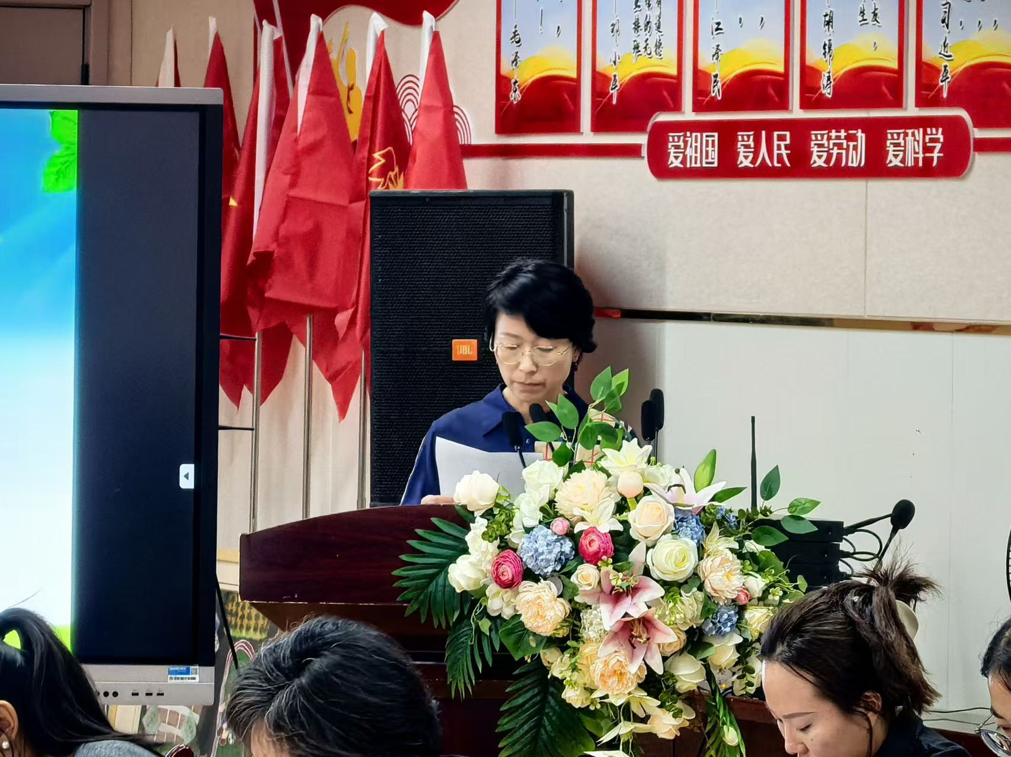
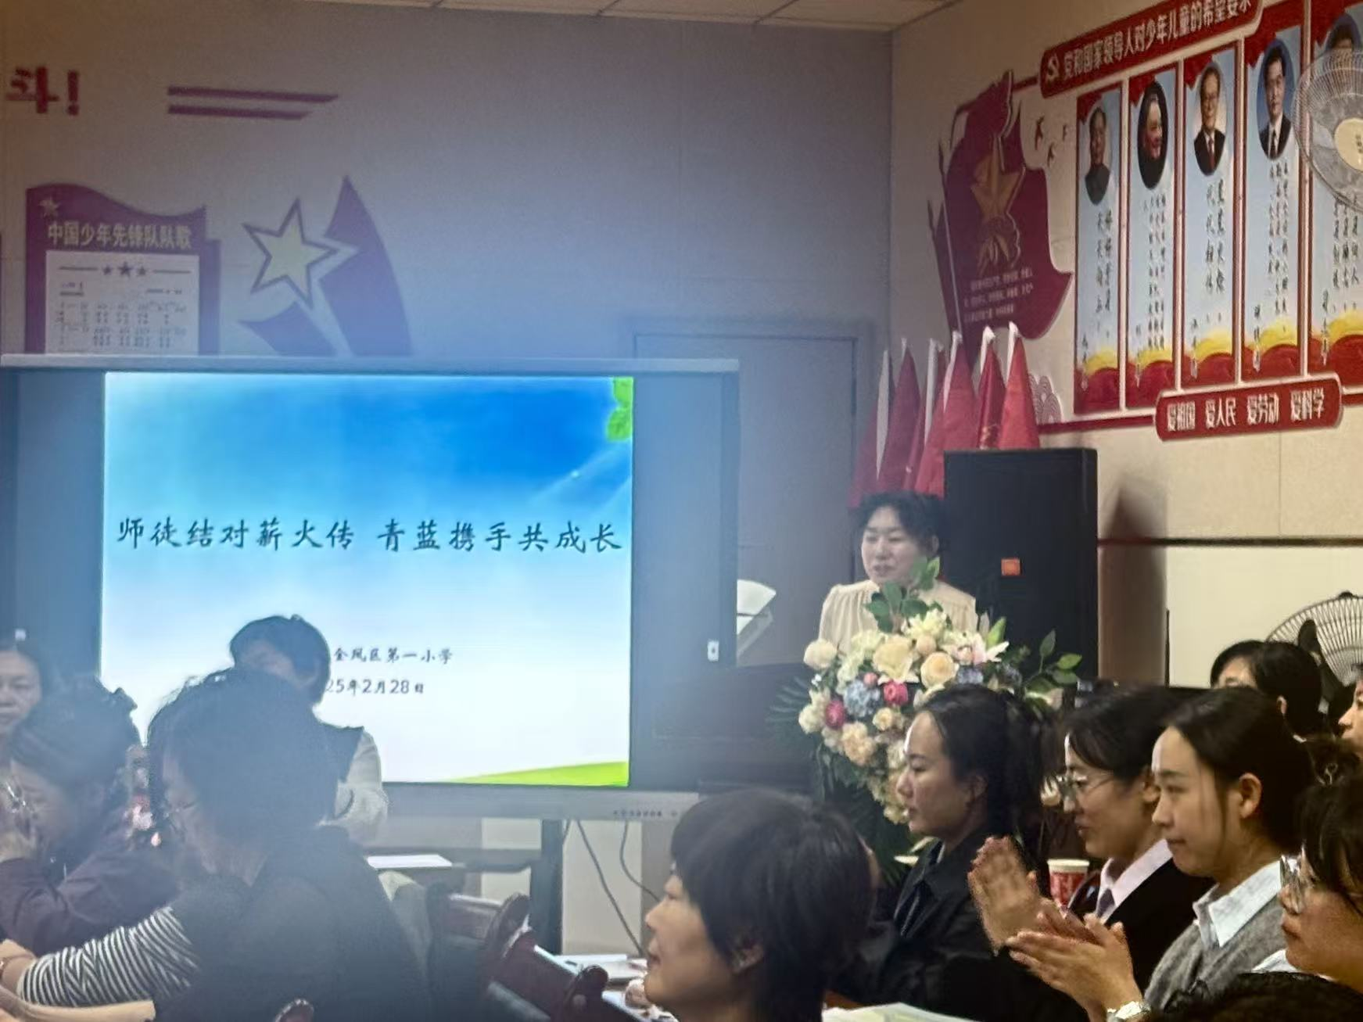
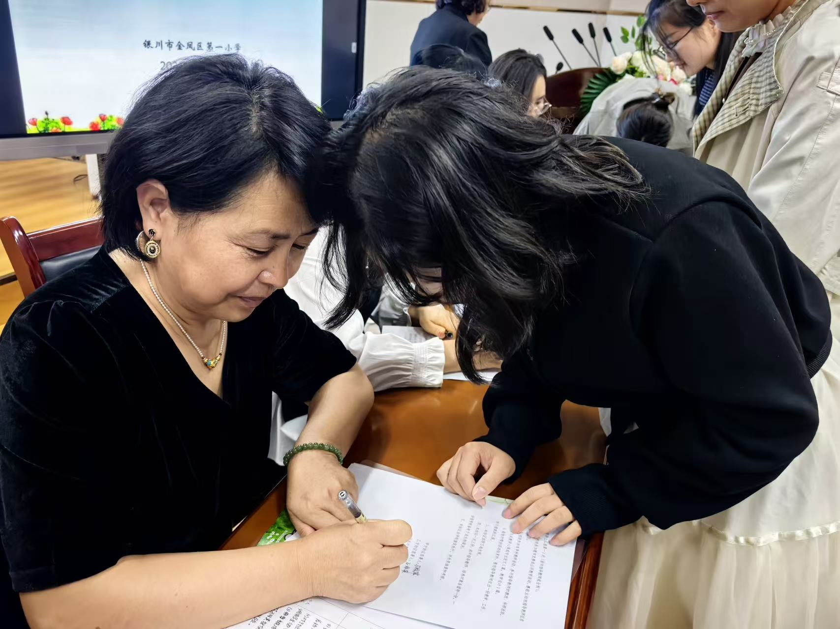

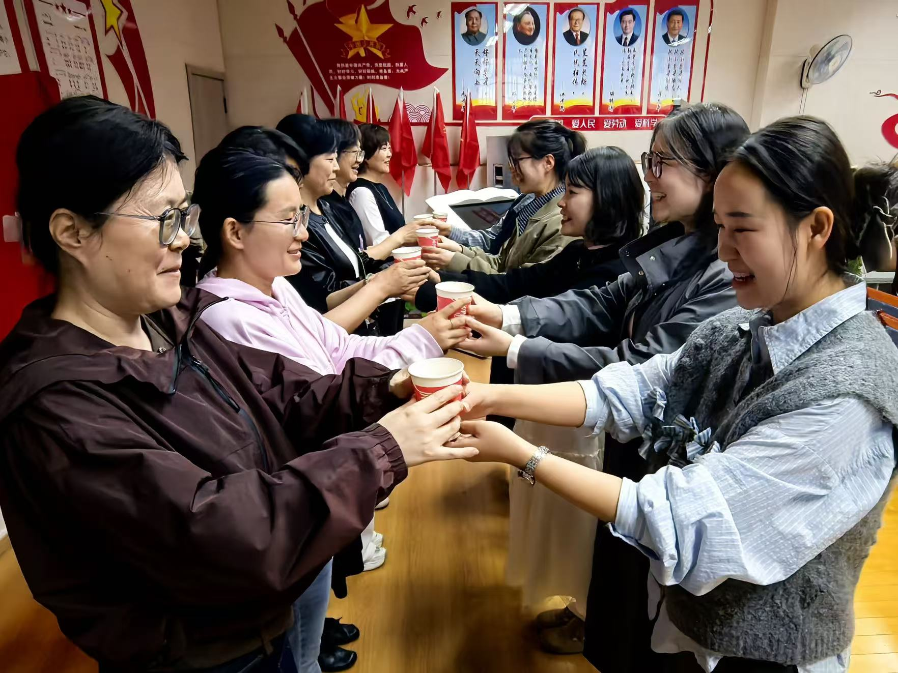
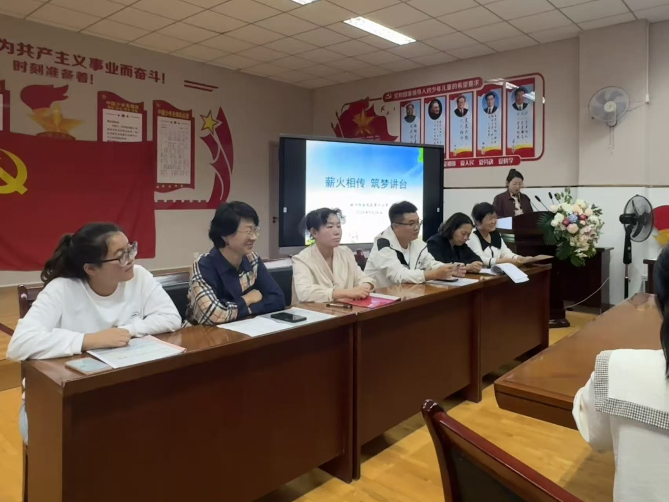
签发：马小燕 审核：贾秀云 供稿：李馨雨
抄送：金凤区教育局

